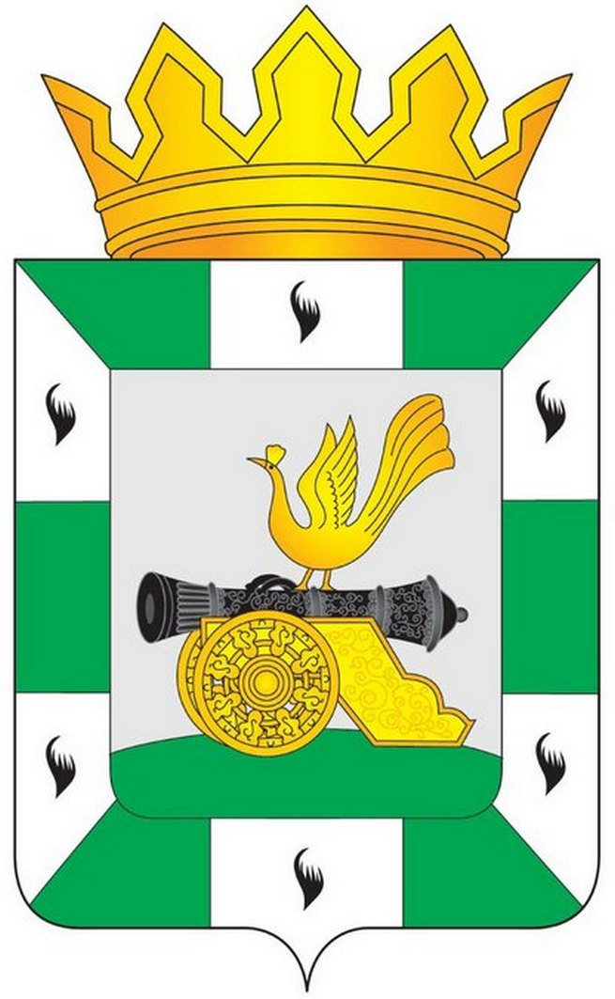

МУНИЦИПАЛЬНОЕ ОБРАЗОВАНИЕ

«СМОЛЕНСКИЙ РАЙОН» СМОЛЕНСКОЙ ОБЛАСТИ

СМОЛЕНСКАЯ РАЙОННАЯ ДУМА

РЕШЕНИЕ
от 18 ноября 2015 года № 21

Об утверждении отчета о поступлении и расходовании средств местного бюджета, выделенных избирательной комиссии муниципального образования «Смоленский район» Смоленской области на подготовку проведение выборов депутатов Смоленской районной Думы пятого созыва

Заслушав информацию председателя избирательной комиссии муниципального образования «Смоленский район» Смоленской области Т.И.Семенковой, рассмотрев отчет о поступлении и расходовании средств местного бюджета, выделенных избирательной комиссии муниципального образования «Смоленский район» Смоленской области на подготовку и проведение выборов депутатов Смоленской районной Думы пятого созыва, руководствуясь Уставом муниципального образования «Смоленский район» Смоленской области, решением Смоленской районной Думы от 23.06.2015 № 43 «Об утверждении сметы расходов и положения о расходовании средств на подготовку и проведение выборов депутатов Смоленской районной Думы пятого созыва», Смоленская районная Дума

РЕШИЛА:

Утвердить отчет о поступлении и расходовании средств местного бюджета, выделенных избирательной комиссии муниципального образования «Смоленский район» Смоленской области на подготовку и проведение выборов депутатов Смоленской районной Думы пятого созыва.

Председатель
Смоленской районной Думы Ю.Г. Давыдовский

